
责任编辑：田碧凯
电 话：86-010-58303547
传 真：86-010-58303388
编辑邮箱：tainbk@chinaccm.com
地址：北京市朝阳区高碑店盛世龙源12号楼（邮编：100022）

2019.01.11

苯酚市场周报目录
一、苯酚周报 3
1、苯酚国际市场 3
2、苯酚国内市场 4
2.1、本周苯酚生产厂家出厂价格 4
2.2、本周苯酚区域价格 4
2.3、高桥石化苯酚价格走势图 4
2.4、苯酚华东市场价格走势图 4
3、苯酚行情分析及后市展望 4
二、丙酮周报 3
1、丙酮国际市场 3
2、丙酮国内市场 4
2.1、本周丙酮生产厂家出厂价格 4
2.2、本周丙酮区域价格 4
2.3、高桥石化丙酮价格走势图 4
2.4、丙酮华东市场价格走势图 4
3、丙酮行情分析及后市展望 4

一、苯酚周报

1、苯酚国际市场
日期 | 产品名称 | 国家/地区 | 价格类型 | 最低价 | 最高价 | 均价涨跌 | 价格单位
2019-01-08 | 苯酚 | 东南亚 | CFR | 944 | 946 | 0 | 美元/吨
2019-01-08 | 苯酚 | 中国 | CFR | 949 | 951 | 0 | 美元/吨
2019-01-08 | 苯酚 | 美国东海岸 | 美国东海岸出罐 | 867 | 887 | 0 | 美元/吨
2019-01-08 | 苯酚 | 美湾 | FOB | 1088 | 1108 | 0 | 美元/吨
2019-01-08 | 苯酚 | 西北欧 | FD | 1026 | 1030 | 0 | 美元/吨
2019-01-08 | 苯酚 | 鹿特丹 | FOB | 1060 | 1064 | 0 | 美元/吨

2、苯酚国内市场

2.1、本周苯酚生产厂家出厂价格
产品名称 | 生产厂家 | 天津石化 | 燕山石化 | 蓝星哈尔滨 | 高桥石化 | 吉林石化
苯酚 | 2019/1/7 | 8500 | 8500 | 8500 | 8500 | 8400
苯酚 | 2019/1/8 | 8500 | 8500 | 8500 | 8500 | 8400
苯酚 | 2019/1/9 | 8500 | 8500 | 8500 | 8500 | 8400
苯酚 | 2019/1/10 | 8500 | 8500 | 8500 | 8500 | 8400
苯酚 | 2019/1/11 | 8500 | 8500 | 8500 | 8500 | 8400

2.2、本周苯酚区域价格
产品 | 日期 | 华东地区 | 华北地区 | 华南地区
苯酚 | 1月4日 | 8400-8450 | 8500-8500 | 9000-9100
苯酚 | 1月11日 | 8300-8300 | 8400-8400 | 9000-9100
较上周涨跌 |  | ↓100/150 | ↓100 | ↓0

2.3、华东苯酚价格走势图
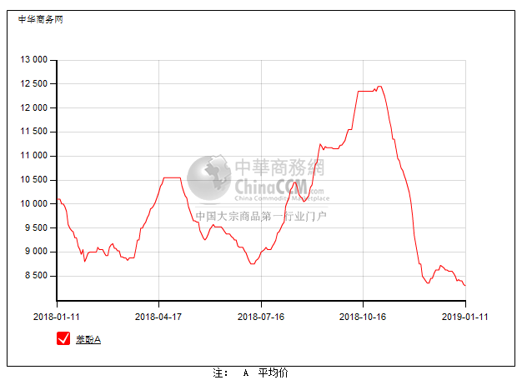

2.4、高桥石化苯酚价格走势图
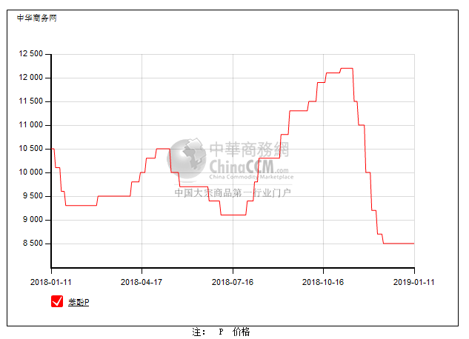

3、苯酚行情分析及后市展望
本周，国内苯酚市场延续弱势震荡，实单保持清淡。虽然原油持续走高，且上游纯苯上调，但市场基本面变化不大，供应依然偏紧，下游买意依旧寡淡，贸易商为降低年前销售压力，仍给予一定让利空间，但基于成本因素，幅度较小。截止本周末，华北主流参考8400元/吨，华东主流参考8300元/吨，华南主流参考9000-9100元/吨。
重点市场行情分述：
华北地区：本周，燕山周边地区苯酚市场弱势震荡。工厂控制出厂节奏，贸易商出货压力尚可，尽量平出为主，但实单寡淡，存一定商谈空间，高价渐消，成交刚需小单。截止本周末，当地价格参考在8400元/吨。
华东地区：本周，华东地区苯酚市场弱势整理。虽然原油继续大涨，且原料纯苯上调，但市场基本面变化不大，下游买意寡淡，观望心态浓厚，贸易商多积极出货，存商谈空间。截止本周末，当地价格参考在8300元/吨，更低亦有传闻。
华南地区：本周，华南地区苯酚市场重心僵持，下游刚需采购，随用随拿，商谈气氛安静。截止本周末，当地价格参考在9000-9100元/吨。
后市预测，年前采购周期较短，实质性的买盘不会有明显改善，预计苯酚市场或继续胶着整理为主。

二、丙酮周报

1、丙酮国际市场
日期 | 产品名称 | 国家/地区 | 价格类型 | 最低价 | 最高价 | 均价涨跌 | 价格单位
2019/1/8 | 丙酮 | 鹿特丹 | FOB | 627 | 631 | 0 | 美元/吨
2019/1/8 | 丙酮 | 西北欧 | FD | 648 | 652 | 0 | 美元/吨
2019/1/8 | 丙酮 | 美湾 | FOB | 738.5 | 760.5 | 0 | 美元/吨
2019/1/8 | 丙酮 | 中国 | CFR | 419 | 421 | 0 | 美元/吨
2019/1/8 | 丙酮 | 东南亚 | CFR | 499 | 501 | 0 | 美元/吨

2、丙酮国内市场

2.1、本周丙酮生产厂家出厂价
产品名称 | 生产厂家 | 燕山石化 | 蓝星哈尔滨 | 高桥石化 | 吉林石化 | 天津石化
丙酮 | 2019/1/7 | 3650 | 3950 | 3650 | - | 3650
丙酮 | 2019/1/8 | 3650 | 3950 | 3650 | - | 3650
丙酮 | 2019/1/9 | 3650 | 3950 | 3650 | - | 3650
丙酮 | 2019/1/10 | 3650 | 3950 | 3650 | - | 3650
丙酮 | 2019/1/11 | 3650 | 3950 | 3650 | - | 3650

2.2、本周丙酮区域价格
产品 | 日期 | 华东地区 | 华北地区 | 华南地区
丙酮 | 1月4日 | 3550-3550 | 3650-3700 | 3700-3750
丙酮 | 1月11日 | 3650-3650 | 3650-3700 | 3700-3700
较上周涨跌 |  | ↑100 | ↓0 | ↓0/50

2.3、华东丙酮价格走势图
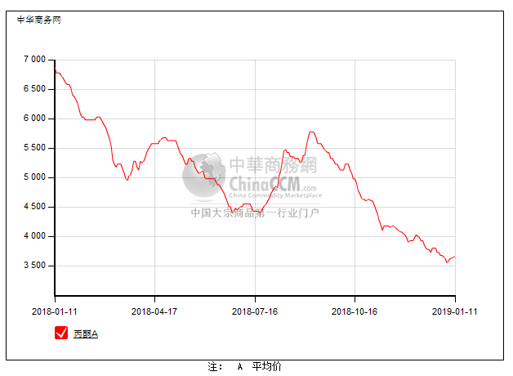

2.4、高桥石化丙酮市场价格走势图
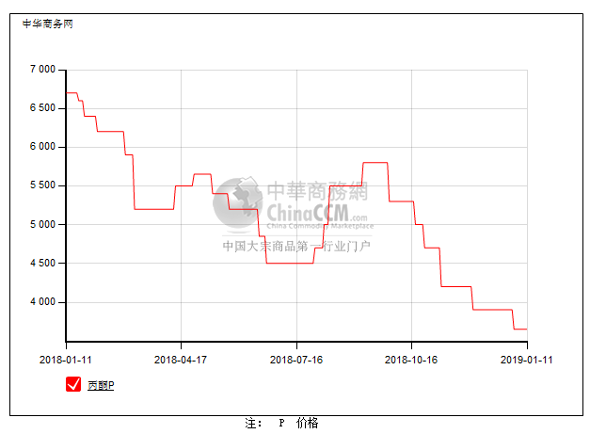

3、丙酮行情分析及后市展望
本周，国内丙酮市场行情胶着，实单氛围清淡。场内供应仍略显偏紧，加之原油连续走高，且原料纯苯上调提振，贸易商低出意向不强，挺价销售为主，但下游买兴也不高，观望为主，实单商谈居高不易。截止本周末，华北主流参考3650-3700元/吨，华东主流参考3650元/吨附近，华南主流参考3700元/吨附近。
重点市场行情分述：
华北地区：本周，燕山周边丙酮市场行情平稳，工厂报盘持稳，下游买兴平平，刚需随用随拿，实单成交有限。截止本周末，当地价格参考在3650-3700元/吨。
华东地区：本周，华东地区丙酮市场大体持稳。虽然原油连续走高，加之原料纯苯上调提振，但下游需求仍淡，贸易商心态一般，持稳报盘为主，商投氛围显僵持，实单实谈。截至本周末，当地价格参考在3650元/吨附近。
华南地区：本周，华南地区丙酮市场行情平平。忠信计划停车，不过中海油壳牌供应充足，场内货源紧张程度并不明显，场内买盘气氛一般。截止本周末，当地价格参考在3700元/吨附近。
后市预测，供需面仍无利好，即便后期下游会逐渐开启年前备货模式，但预计实质性的买盘不会有明显改善，短期市场延续整理态势。

